水产学院2020年优秀大学生夏令营网络远程面试
考生要求及时间安排

一、面试准备
1.选择独立封闭的房间作为网络远程面试考场。
2.准备一台电脑（带摄像头和麦克风）和一部智能手机，或两部智能手机。两台设备中，第一台为主设备（建议使用笔记本或PC机），要求放置在考生座位正前方，面试过程中要始终保持双手在屏幕中显示；另一台为辅助设备，放置于考生后方45度位置，确保监控范围覆盖第一台设备的显示屏幕和考生本人头部、背部、手部，标准规范参考下图。
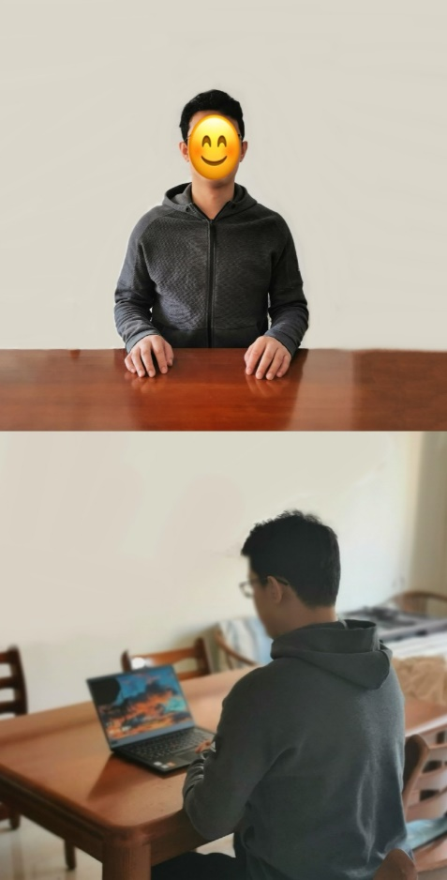
两台设备应全部打开视频功能，关闭除远程面试系统以外的其他软件（含浏览器、QQ、微信、文档、手机短信等），设置好电话“免干扰模式”。辅助设备要关闭音频功能，避免影响面试。
3.确保设备接入宽带网络或畅通的4G网络且电量充足。
4.下载最新版本腾讯会议注册两个账号（一个账号登录主设备，一个账号登录辅助设备）并熟练操作。
5.提前准备身份证，以备核验。
二、面试流程
1.加入腾讯会议，输入会议号，将“您的姓名”修改为：主机位为“面试序号-姓名-身份证后4位-主机位”，副机位为“面试序号-姓名-身份证后4位-副机位”，输入会议密码登陆（主机位、副机位均须登陆）；考生须按照学院要求提前20分钟进入等候室，等待面试开始。
2.进入面试间，根据考官提示进行身份验证（手持身份证，展示给考官），身份验证通过后开始面试。
3. 面试内容包括：
1)考生自我介绍。
2)专业能力考核。
3)外国语水平考核。
4.面试结束，按工作人员的指令离开面试间。
三、注意事项
1.考生需穿戴得体，保持良好的形象和精神面貌，不化浓妆，头发不得遮挡脸部或造成阴影，露出五官，便于工作人员检查。
2.考生请务必保证紧急联系手机号在面试期间畅通，以便进错考试房间、设备故障等情况发生时，考务人员紧急联系考生。
3.考生应提前进行网络测试，建议使用宽带（WiFi）网络和流量两种模式，一种方式断网后可及时转换其他方式连接。请确保摄像头和麦克运行正常。在面试过程中出现意外情况时，应及时与工作人员联系。
水产学院
2020年7月1日

